GEST-OLI

MANUAL D'USUARI
TAFONA

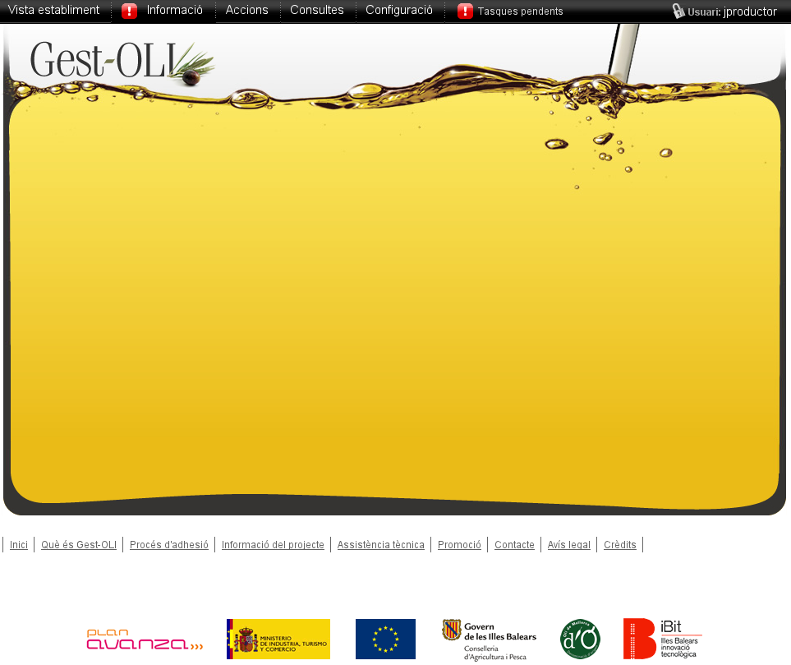

Dimecres, 23 de desembre de 2009

ÍNDEX

1. INTRODUCCIÓ 3
2. COM ACCEDIR 3
3. CONFIGURACIÓ 5
3.1. USUARI 6
3.2. ESTABLIMENT 7
3.3. ZONES 8
3.4. DIPÒSIT 10
3.5. IDIOMA 11
4. INFORMACIÓ 12
5. VISTA ESTABLIMENT 13
6. ACCIONS 14
6.1. ENTRADA D'OLIVA 14
6.2. ELABORACIÓ D'OLI 16
6.3. TRANSVASAMENT D'OLI 19
6.4. PÈRDUA D'OLI 20
6.5. DESQUALIFICAR OLI 21
6.6. MOURE DIPÒSIT 22
6.7. SORTIDA D'OLI 24
6.8. TANCAMENT DE LLIBRES 25
6.9. EDICIÓ DE PROCESSOS 26
7. CONSULTES 27
7.1. ENTRADA OLIVA 27
7.2. OLI ELABORAT 28
7.3. OLI DISPONIBLE 28
7.4. SORTIDA D'OLI VIA TRANSLLAT 29
7.5. ENTRADA D'OLI VIA TRANSLLAT 29
7.6. ANALITIQUES 30
7.7. LLIBRES DE REGISTRE 32

1. INTRODUCCIÓ

En aquest manual veurem el funcionament de l’aplicació de gestió de l’elaboració de l’oli d’oliva del “Consell Regulador de la Denominació d’Origen Oli de Mallorca”. Concretament, aquest manual serà específic per usuaris associats al grup de Productor, el qual, tindrà certs accessos i permisos concrets.

A grans trets, les diferents funcionalitats que es poden accedir són les següents:
- Vista d'establiment: es mostra un mapa amb les diferents zones de l'establiment, a mes d'elements presents a aquestes zones (partides d'oliva, diposits, etc)
- Informació: consulta de informacions i documents publicats per els gestors i administradors de l'aplicació
- Accions: execució d'accions sobre les partides d'oliva, diposits i oli produït en general.
- Consultes: execució de diferents consultes relacionades amb les partides d'oliva, diposits i oli produït
- Configuració: configuració del perfil del olivicultor (dades personals, usuari i altres), visualització de les finques i plantacions associades.

Característiques generals:
- Incorpora un mecanisme de control d’accés a través d’un nom i una contrasenya
- Disposa d’un gestor de continguts per a administrar les dades
- La major part dels llistats es poden ordenar per varis camps fent click en el títol del camp.
- Creació en línea de documents en format PDF

2. COM ACCEDIR

Per a accedir a l’aplicació hem de dirigir-nos a l’adreça d’Internet http://gestoli.illesbalearsqualitat.cat/gestoli/ des del navegador d’Internet.

Introduïda l’adreça, apareix una finestra que ens demana el nom d’usuari i la contrasenya:

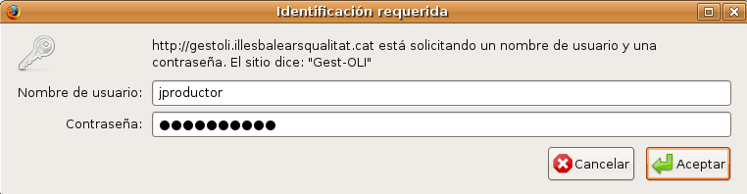Imatge 1: Control d'accés
Un pic introduïdes aquestes dades i reconegudes com a vàlides pel servidor (usuari actiu amb grup Productor associat), automàticament s’entra dins de l’aplicació que es divideix en tres zones:

- Opcions de menú: apareixen les diferents opcions de menú i submenú disponibles. Totes les funcionalitats concretes accessibles per a aquest grup d’usuaris són explicades una a una més endavant

Imatge 2: Menú d'opcions

- Àrea de treball genèric

Imatge 3: Àrea de treball

- Peu de pàgina: enllaços a les diferents pàgines de la web de promoció http://gestoli.illesbalearsqualitat.es/ i logos dels diferents organismes i entitats involucrades en el projecte

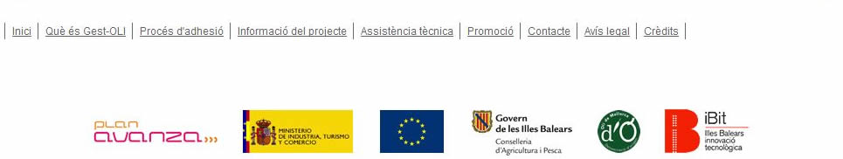Imatge 4: Organismes i entitats involucrades al projecte

3. CONFIGURACIÓ

En aquesta opció de menú es poden configurar aspectes relacionats amb les dades de l'usuari productor, del seu establiment associat, de zones i de diposits:

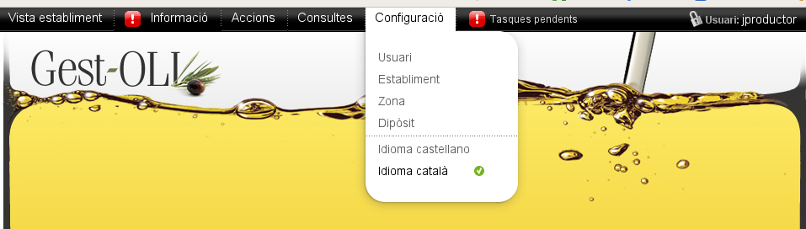Imatge 5: Submenú de Configuració
A continuació es detallen cada una de les diferents opcions de configuració.

3.1. USUARI
Entrant en aquesta opció, es poden modificar el seu perfil d'usuari. Concretament, pot modificar el seu email, idioma per defecte, contrasenya d'accés i les seves observacions:

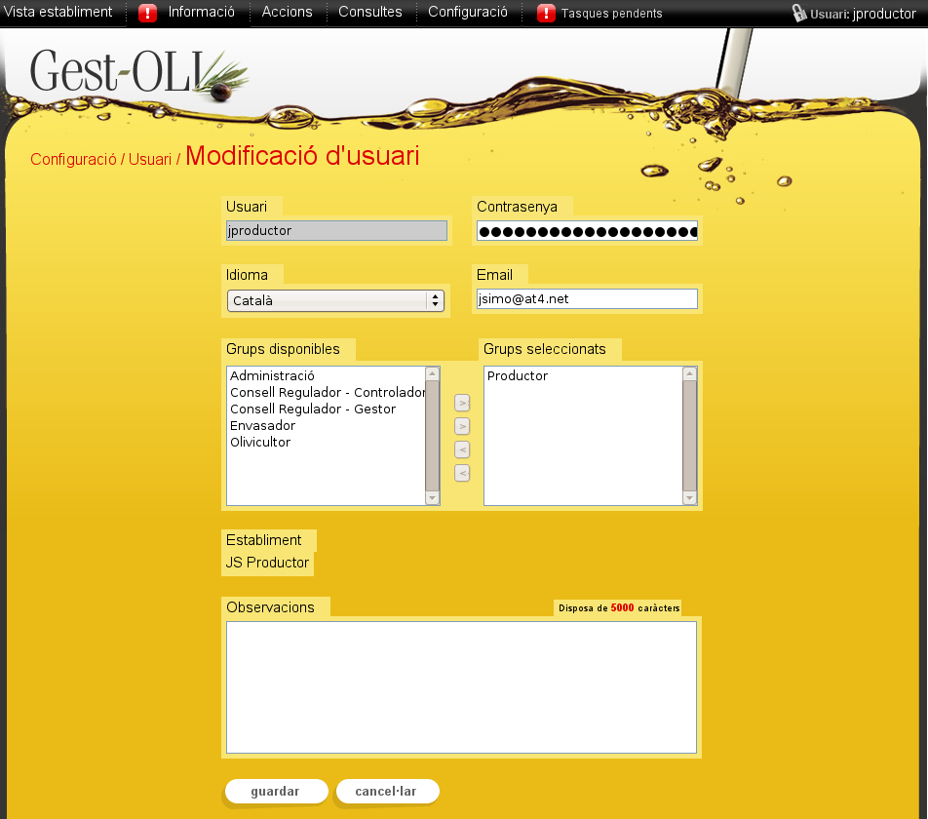Imatge 6: Formulari de modificació de les dades d'usuari
Quan s'han canviat les dades necessaries es pot guardar el nou perfil fent click al botó de “guardar”, a la part inferior de la página. El botó de “cancel·lar” es fa servir per tornar a les dades anteriors enregistrades (les darreres dades guardades amb el botó de “guardar”).

3.2. ESTABLIMENT
Aquesta área de l'aplicació permet canviar les dades referents al perfil d'establiment de l'usuari. El productor pot modificar qualsevol dada referent al seu establiment:

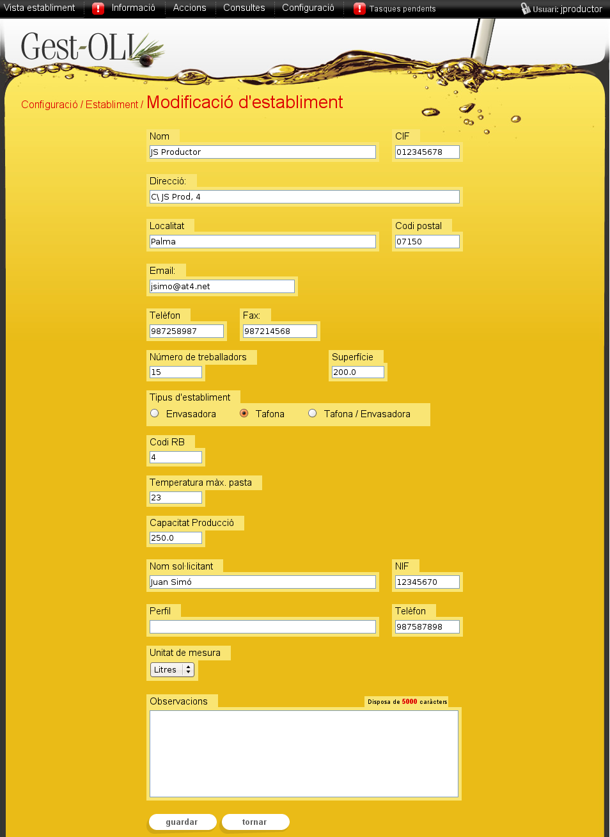Imatge 7: Formulari de modificació de les dades d'establiment
Quan s'han canviat les dades necessaries es pot guardar el nou perfil fent click al botó de “guardar”, a la part inferior de la página. El botó de “tornar” es fa servir per tornar a les dades anteriors enregistrades (les darreres dades guardades amb el botó de “guardar”).

3.3. ZONES
Aquesta opció es mostra un llistat de totes les zones associades a aquest usuari productor. Fent click a qualsevol d'aquestes zones es mostra informació més detallada d'elles. Fent click a “crear nova” l'aplicació ens permet crear una nova zona.

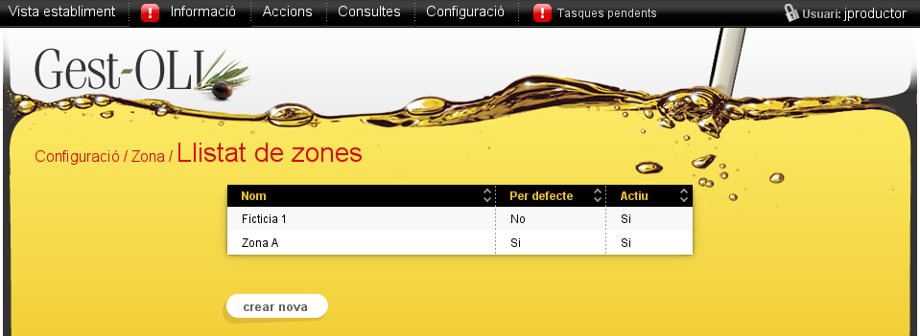Imatge 8: Llistat de zones de l'establiment
A la imatge inferior tenim un exemple de la clase de informació mostrada al detall de la zona (nom, plànol, si es la zona mostrada per defecte, si es ficticia, si està activa i les seves observacions). Només hi pot haver una zona per defecte a l'establiment. Si la zona es declarada com a ficticia no farà falta asignar-li un plànol, es mostrarà el contingut d'aquesta zona amb taules en lloc del mapa.

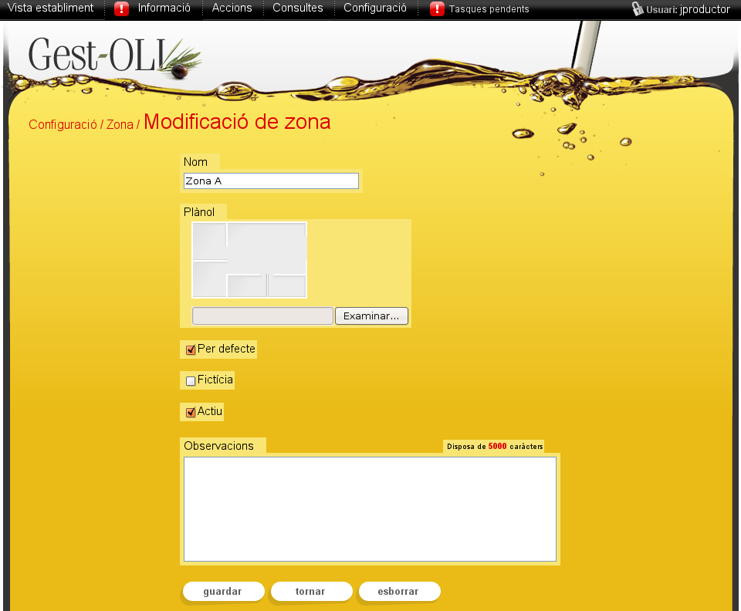Imatge 9: Formulari de modificació de zona

Quan s'han canviat les dades necessaries es pot guardar el nou perfil de la zona fent click al botó de “guardar”, a la part inferior de la página. El botó de “tornar” es fa servir per tornar a la llista de zones de l'establiment. Si es fa click a “esborrar” s'esborrarà la zona de l'establiment (la zona ha d'estar buida).

El formulari de creació de zona es el mateix que el de modificació. A més comparteixen les mateixes restriccions (associar un mapa si la zona no es ficticia, el nom es únic per a tot l'establiment, etc):

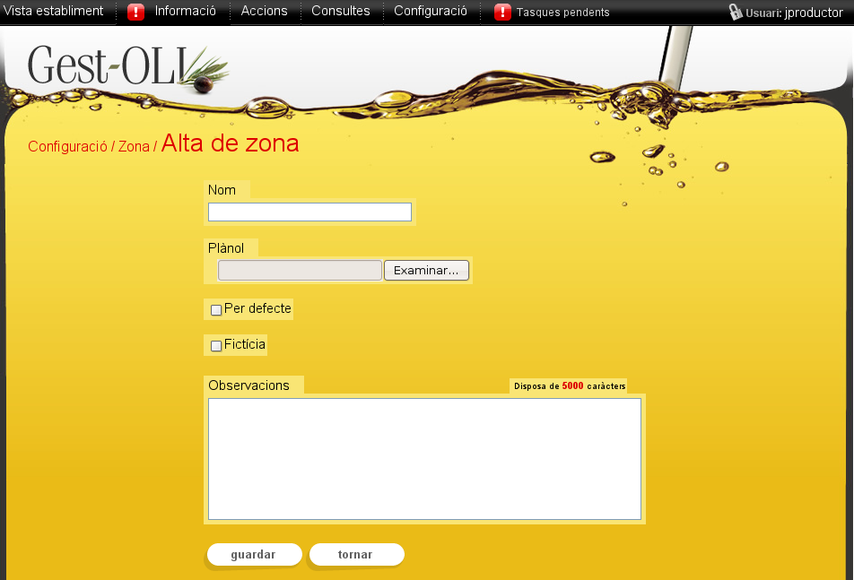Imatge 10: Formulari de creació de zona

3.4. DIPÒSIT
Mostra una relació de tots els diposits de l'establiment. La llista mostra el codi de dipòsit, la capacitat, el material del recipient, la zona a on està ubicat, si es fictici, si està actiu i el botó de situar dipòsit (punt de mira vermell):

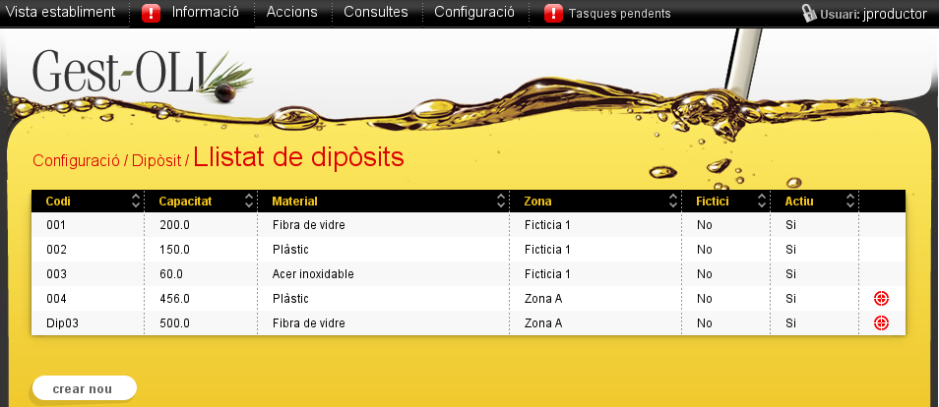Imatge 11: Llistat de diposits de l'establiment
El botó de situar dipòsit permet posicionarlo graficament al mapa de la zona (per aixó només surt als diposits que no estàn situats a una zona ficticia).

Si es fa click a qualsevol dipòsit de la llista l'aplicació ens mostrará informació detallada per a aquest dipòsit. El format de la informació detallada es pot veure a la següent imatge:

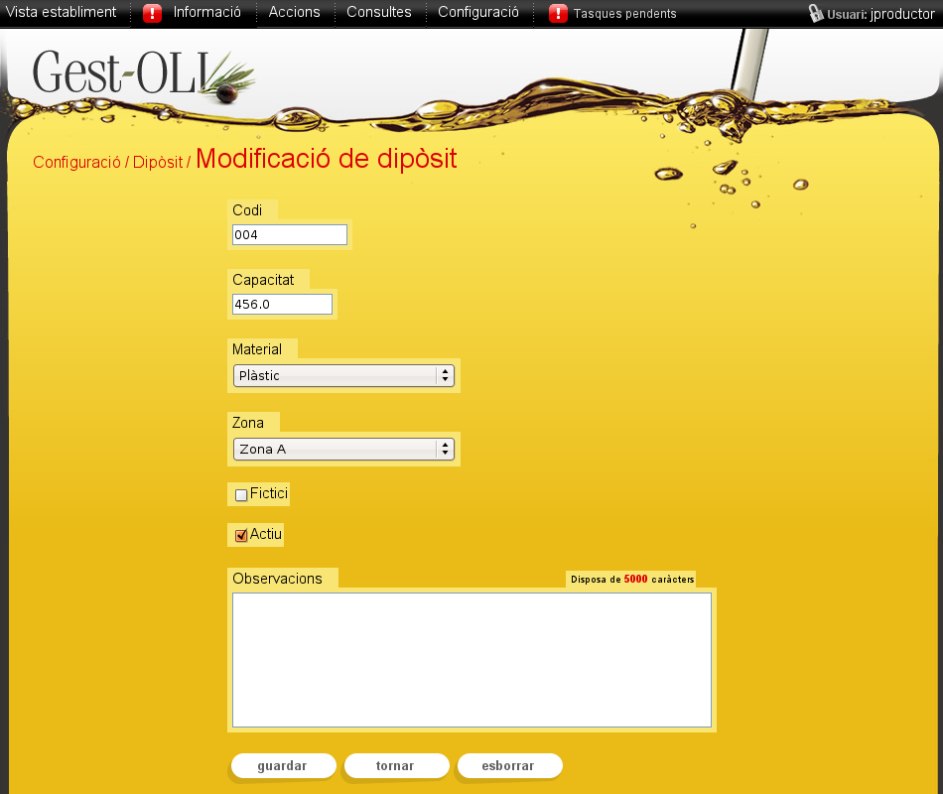Imatge 12: Vista detallada de les dades d'un dipòsit
Si es marca l'opció de dipòsit fictici, vol dir que el dipòsit no existeix com a tal. Un dipòsit fictici es pot fer servir, per exemple, per ficar els litres d'una elaboració d'oli que s'en du l'olivicultor propietari de l'oliva.

La pantalla de creació de dipòsit es un formulari amb les mateixes restriccions que el formulari de modificació de dipòsit:
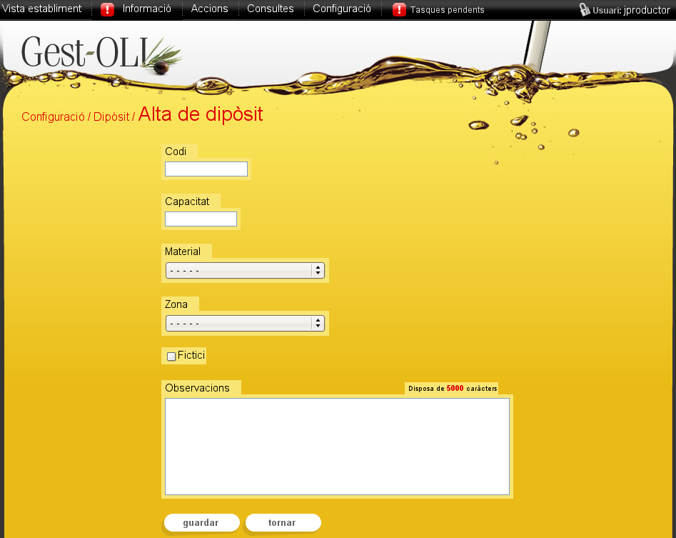Imatge 14: Formulari de creació de dipòsit
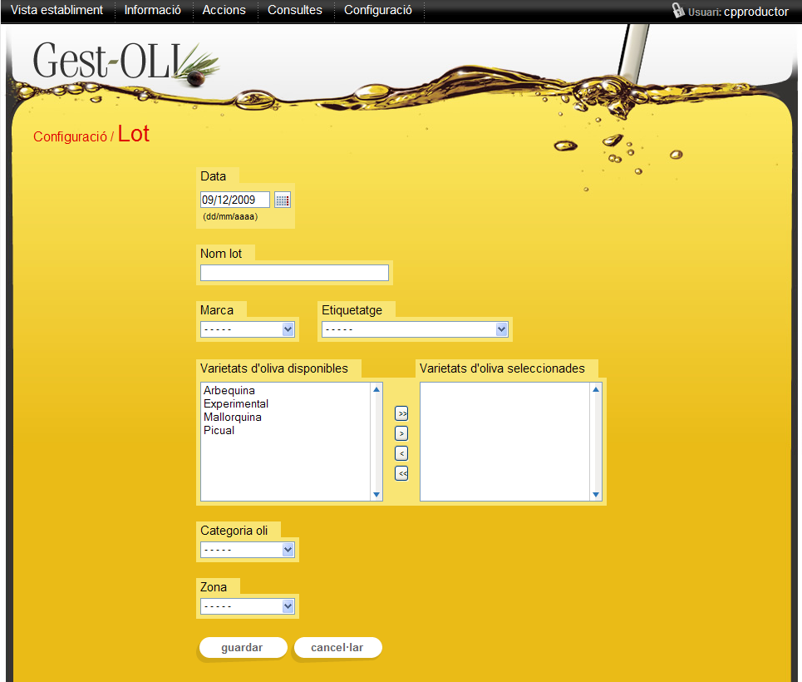Imatge 13: Formulari de creació de dipòsit

3.5. IDIOMA
Clicant sobre les diferents opcions d’idioma, l’aplicació es mostra en l’idioma escollit (a més, quedarà enregistrat a partir d'aquest moment com a idioma preferent del usuari).

4. INFORMACIÓ

L'apartat de informacions alertarà a l'usuari de les noves informacions publicades i no llegides mitjançant una icona d'exclamació vermella:

Imatge 15: Signe d'exclamació mostrant que hi ha informació sense lletgir
Al fer click al botó del menu “informació” accedim a una llista amb les informacions publicades a l'aplicació. Si encara no hem llegit totes les informacións la icona vermella d'exclamació del menu estará present i el camp “llegit” de la llista estarà marcat com a “no”:

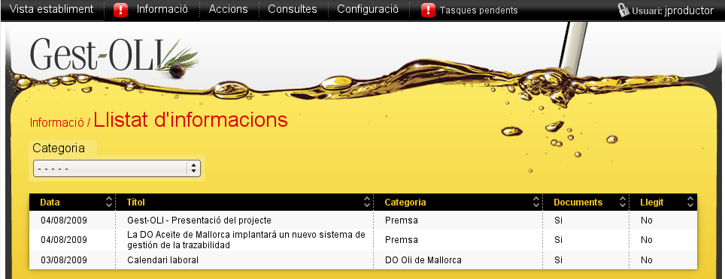Imatge 16: Llistat de les informacions disponibles per a lletgir
Es pot filtrar per categoria de informació per a tenir una cerca més acurada del tipus de informació que estem cercant. Al fer click a qualsevol informació de la llista ens mostrará els detalls i els documents d'aquesta informació:

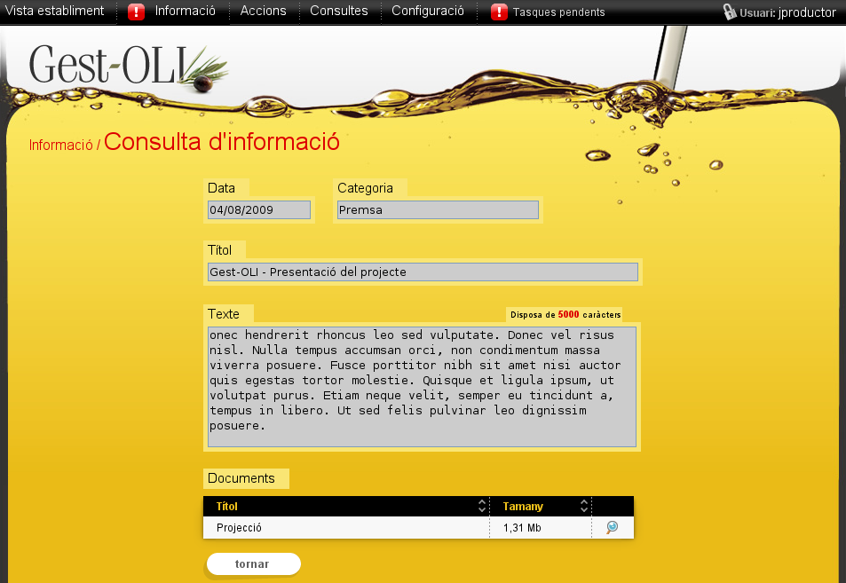Imatge 17: Vista del detall de la informació
Si la informació te documents, es poden visualitzar fent click a l'icona de lupa que surt a la fila del document.

Una vegada llegides totes les informacions pendents, el símbol d'exclamació desapareix del menu superior de l'aplicació. Si a qualque moment es publica una nova informació, o es canvia una existent, la icona d'alerta de informació pendent tornarà a apareixer.

5. VISTA ESTABLIMENT
Aquesta àrea de l'aplicació permet veure els mapes de cada zona de l'establiment, juntament amb la situació dels elements que es trobin a aquella zona. La següent imatge mostra un exemple d'una vista d'establiment:

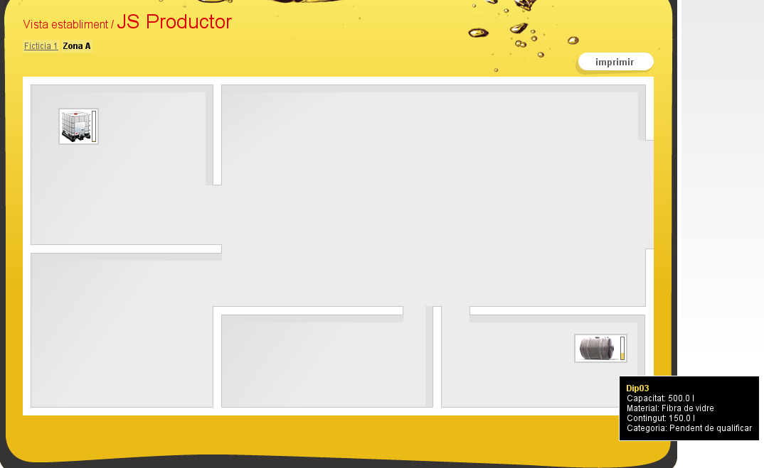Imatge 18: Vista establiment (Zona no ficticia)
Els elements es poden moure de lloc clickant a l'objecte a moure i arrastrant fins al lloc destí de l'element. Amb el botó imprimir es pot enviar a l'impresora el mapa actual. En el cas de les zones ficticies l'aplicació ens mostrará taules amb les dades en lloc del mapa de la zona com es pot veure a la imatge següent:

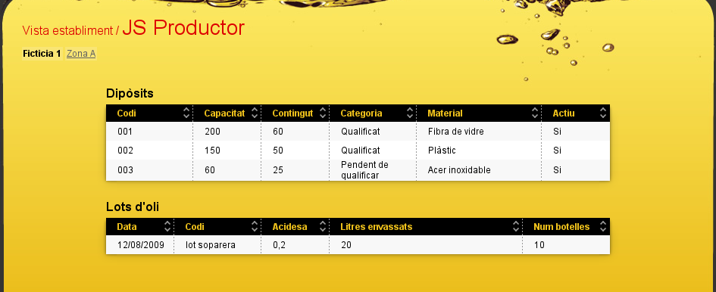Imatge 19: Vista establiment (Zona ficticia)

6. ACCIONS

El menu d'accions permet realitzar varies accions sobre els dipòsits, elaboracions d'oli, etc. En els següents punts s'explicarà amb més detall cadascuna d'aquestas accions.

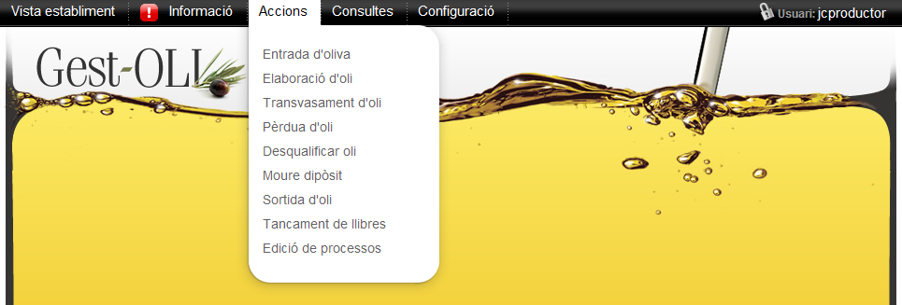Imatge 20: Submenú d'accions

6.1. ENTRADA D'OLIVA
L'acció d'entrada d'oliva permet al productor introduir una partida d'oliva a l'establiment. Primer s'ha de triar l'olivicultor que entrarà l'oliva de la llista o fer servir la tarjeta RFID de l'olivicultor per a identificar-lo:

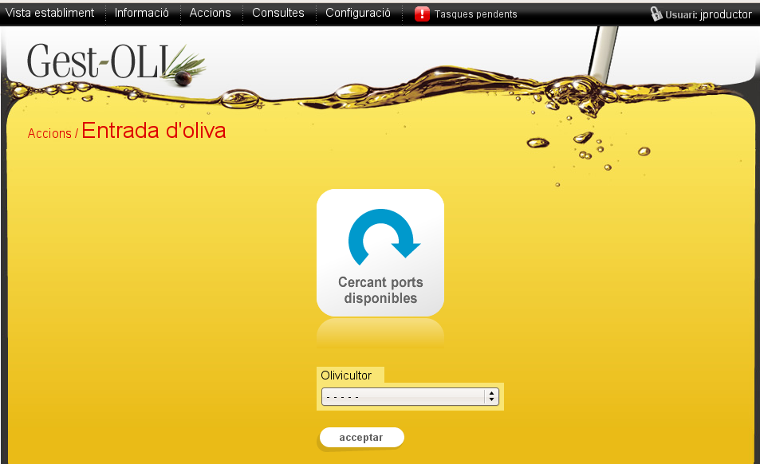Imatge 21: Entrada d'oliva, elegint olivicultor
Quan s'ha elegit un olivicultor per qualsevol dels dos mitjans, pasarem a la pantalla de formulari d'entrada d'oliva. En aquest formulari podem ficar la quantitat d'oliva entrada, l'estat de la oliva, la finca i plantació de la que prové i els quilos per separat de cada varietat. Els quilos totals s'han de correspondre amb els quilos individuals assignats a cada varietat. També s'ha d'asignar la zona destí de la partida d'oliva. Tenim un exemple d'aquest formulari a la imatge següent:

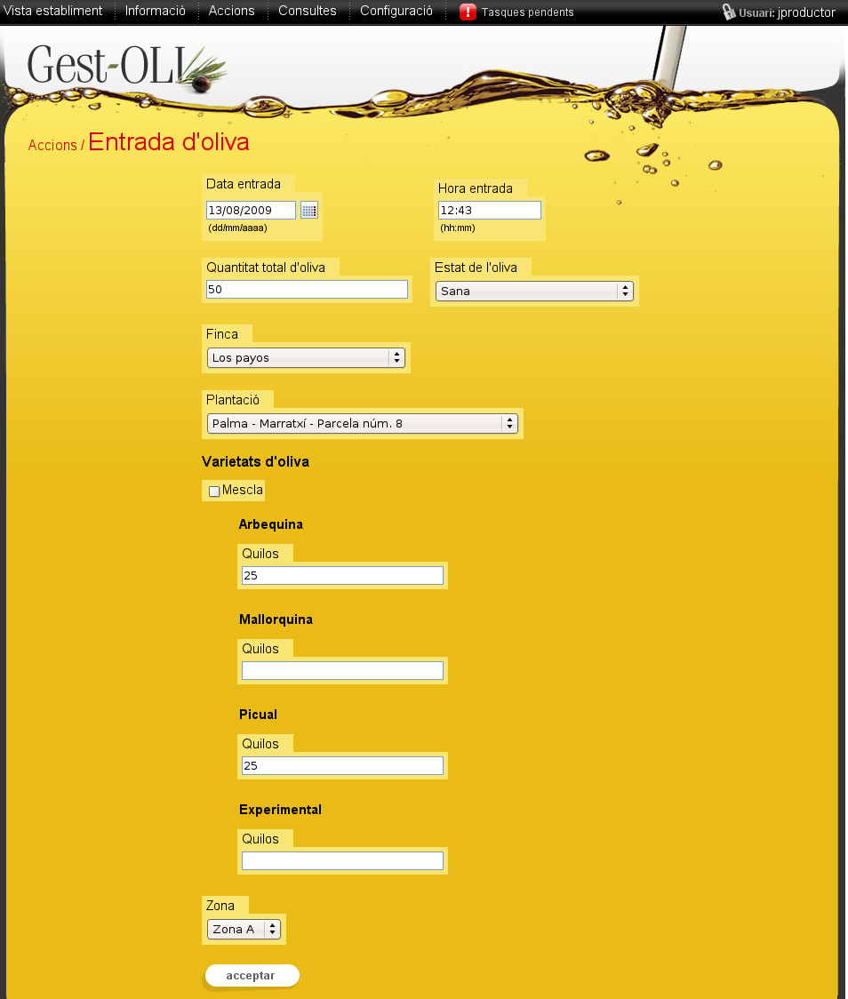Imatge 22: Entrada d'oliva, formulari d'entrada
Al acceptar el formulari, si les dades eren correctes, es produeix l'entrada d'oliva a l'establiment. En el cas de que la zona d'entrada fos una zona ficticia, l'aplicació ens redirigirá a aquesta zona i podrem veure la nova partida a la taula de partides d'oliva.

En el cas de que la zona destí fos no ficticia (amb mapa), l'aplicació ens redirigirá a aquesta zona. La partida d'oliva es troba a la part superior esquerra del mapa i pot ser situada com qualsevol altre element del mapa. La següent imatge es un exemple de partida d'oliva que va a una zona no ficticia:
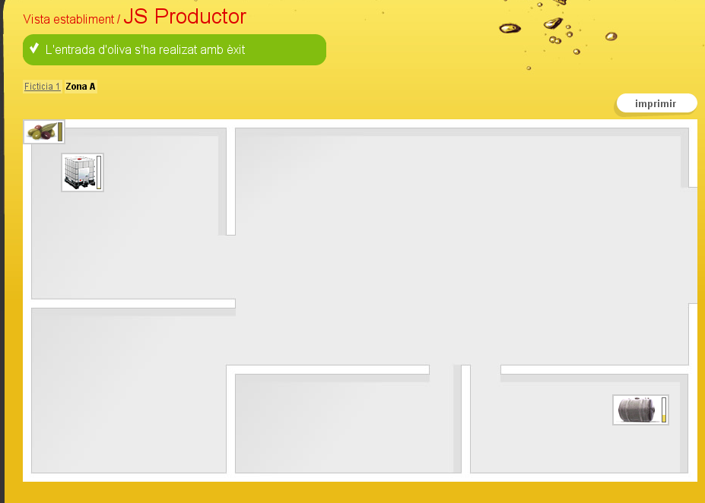Imatge 23: Entrada d'oliva, entrada de la partida a una zona no ficticia

6.2. ELABORACIÓ D'OLI

L'acció d'elaboració d'oli permet fer oli a partir d'una partida d'oliva present a l'establiment. En el cas de que l'origen està a una zona amb mapa, s'ha de fer click a la partida d'oliva desitjada per fer l'oli. Si la zona de la partida es ficticia, s'ha de sel·leccionar de la lista. Un cop s'ha sel·leccionat ja es pot fer click a següent per a continuar el procés:

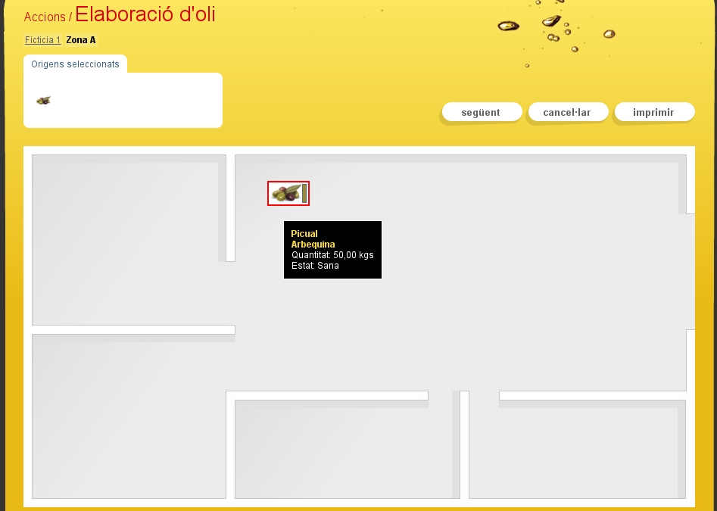Imatge 24: Elaboració d'oli, selecció de partida
A la següent pantalla s'ha de sel·leccionar un dipòsit destí que contendrá l'oli de l'elaboració. Com sempre es sel·lecciona el dipòsit fent click si la zona es no ficticia i de la llista si es ficticia. Un exemple amb zona no ficticia:

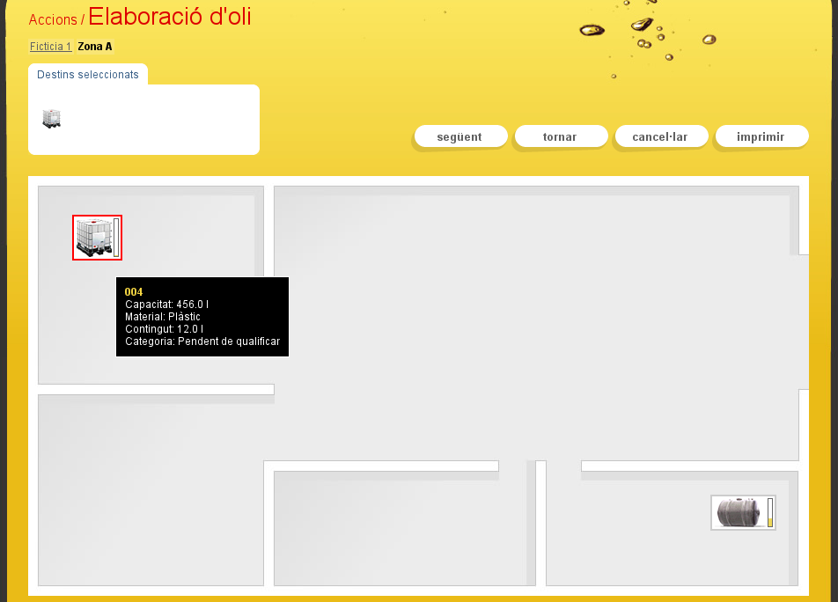Imatge 25: Elaboració d'oli, selecció de dipòsit
Un cop s'ha elegit dipòsit destí passam a la darrera pàgina d'elaboració. En aquest darrer formularí s'han d'emplenar tots els camps necessaris com varietat, acidesa, litres totals elaborats, etc. El total dels litres elaborats ha de ser menor o igual al número de litros que hi caben al dipòsit menys els que s'en porta l'olivicultor que ha portat l'oliva. Els litres que s'en porta l'olivicultor s'han de comptabilitzar com a litres que passen a un diposit fictici (així que hem de tenir un diposit fictici creat si l'olivicultor s'ha de dur oli de l'elaboració. A la imatge següent hi ha un exemple de formulari emplenat:

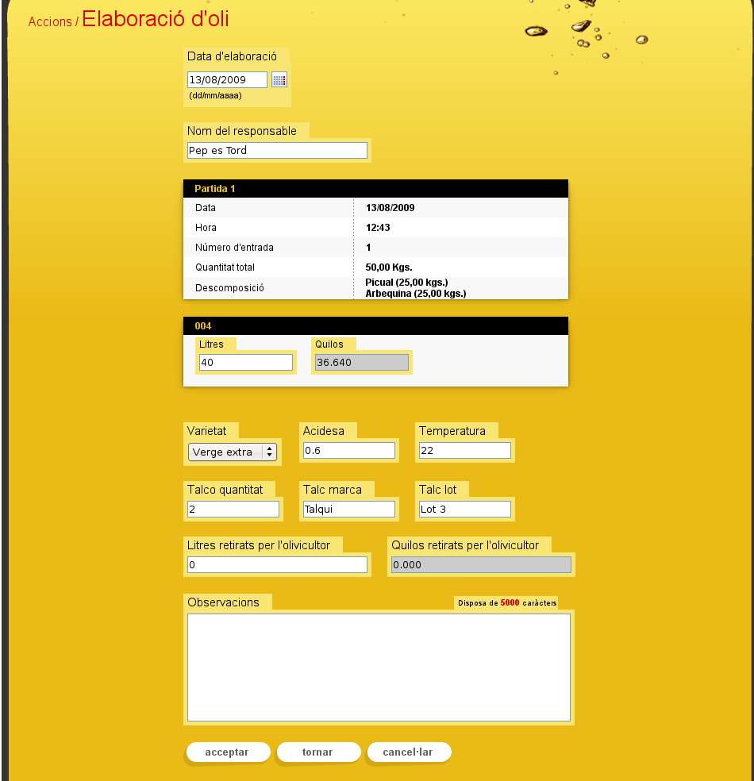Imatge 26: Elaboració d'oli, formulari d'elaboració

6.3. TRANSVASAMENT D'OLI
L'acció de transvasament d'oli es fa servir per a transvasar oli d'un dipòsit a un altre. Com sempre, si el dipòsit està a una zona ficticia es sel·lecciona de la llista i si està a una zona no ficticia es fa click sobre ell al mapa. La primera i la segona passa es sel·leccionar el dipòsit origen i destí respectivament:

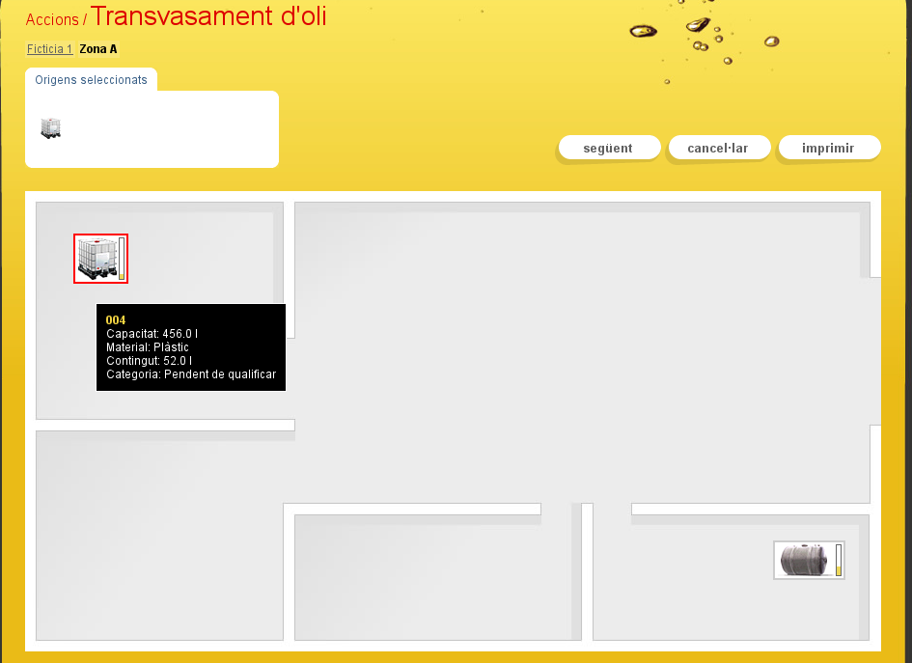Imatge 27: Transvasament d'oli, dipòsit origen

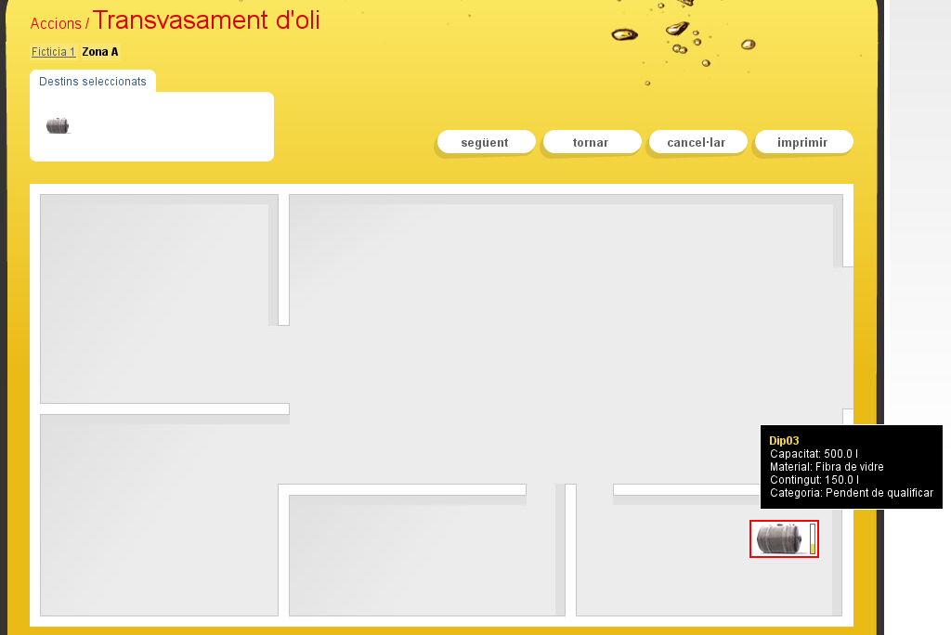Imatge 28: Transvasament d'oli, dipòsit destí

Quan hem sel·leccionat els dipòsits origen i destí passam al formulari de transvassament, a on hem d'indicar els litres totals a transvasar, la nova acidesa i la data:

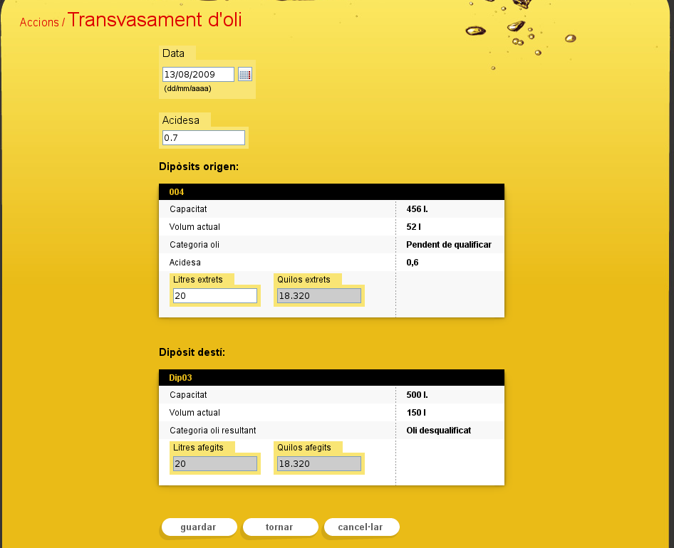Imatge 29: Transvasament d'oli, formulari de transvasament

6.4. PÈRDUA D'OLI
Amb l'acció de pèrdua d'oli podem simular la pèrdua d'oli d'un dipòsit indicant un motiu. Primer sel·leccionarem el dipòsit destí de la llista o del mapa:

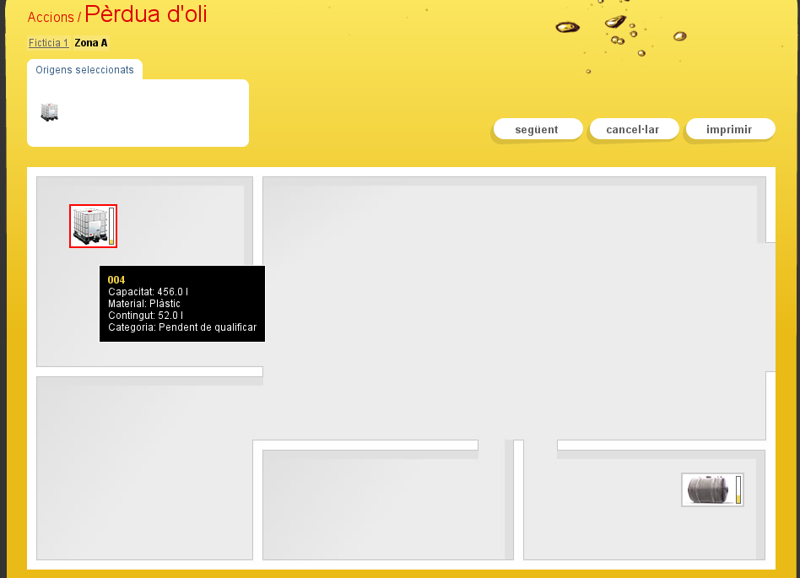Imatge 30: Pèrdua d'oli, selecció de dipòsit

Després de sel·leccionar el diposit podem indicar la quantitat d'oli que perdrà el dipòsit juntament amb un motiu:

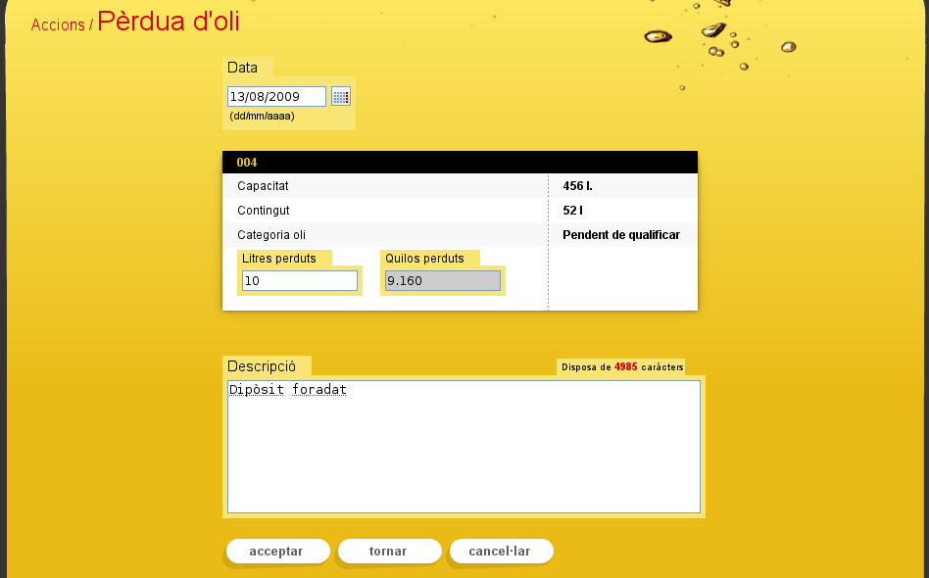Imatge 31: Pèrdua d'oli, formulari

6.5. DESQUALIFICAR OLI
El procés de desqualificar dipòsit permet desqualificar un dipòsit ja qualificat. Hem de sel·leccionar el dipòsit qualificat a la primera passa. A la segona passa hem d'indicar la data de desqualificació i el motiu:
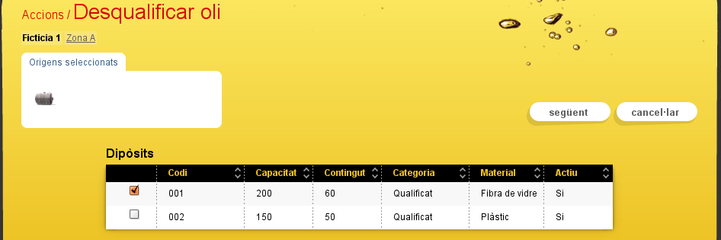Imatge 32: Desqualificar oli, selecció de dipòsit

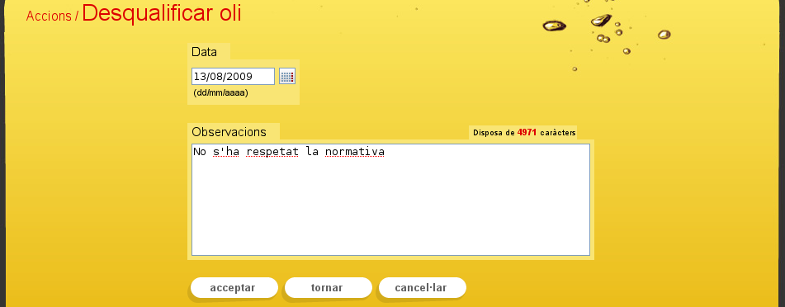Imatge 33: Desqualificar oli, formulari

6.6. MOURE DIPÒSIT
Amb l'acció de moure diposit podem moure un dipòsit de l'establiment del usuari a un altre establiment. Primer s'ha de sel·lecionar un dipòsit que es mourà i després s'ha de indicar la data del transport del dipòsit i l'establiment destí d'aquest dipòsit al formulari:

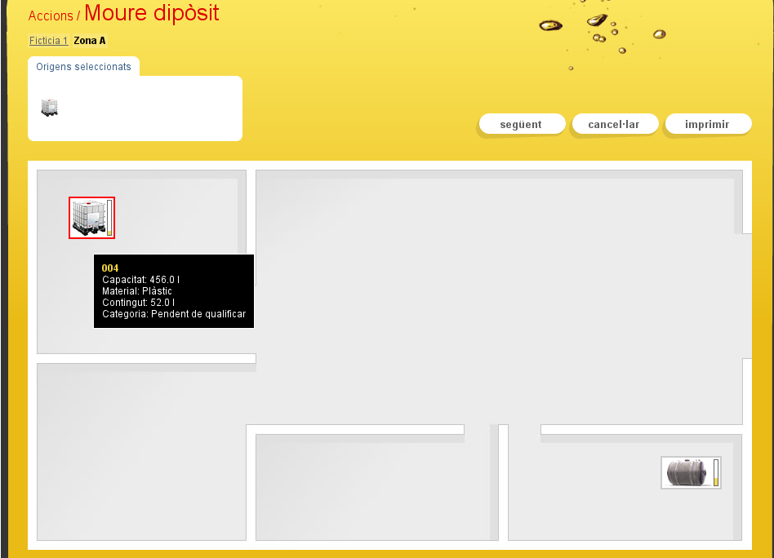Imatge 34: Moure dipòsit, selecció de dipòsit

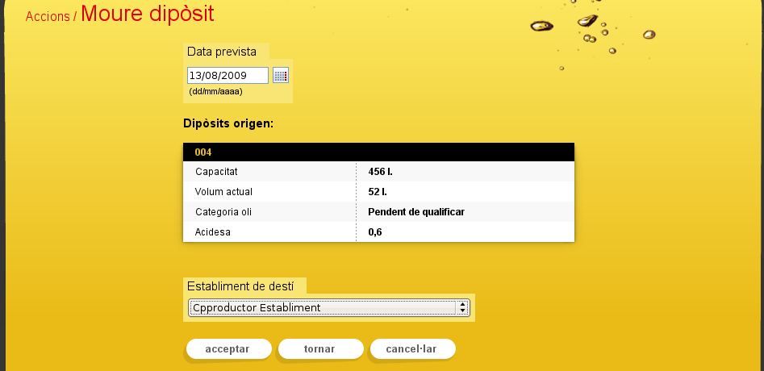Imatge 35: Moure dipòsit, formulari
Aquesta acció es farà efectiva quan el procés de comprovació automàtic detecti la petició del trasllat, aquest procés s'executa cada 6 hores aproximadament. Un cop reconeguda i acceptada la petició de trasllat, es farà efectiva aquesta acció.

Quan hi ha alguna acció pendent de trasllat ens apareix al menú un avís que tenim “Tasques pendents”:

Imatge 36: Alerta de tasques pendents
Clicant sobre “Tasques pendents” ens sortiran totes les tasques de trasllat que tenim pendents d'acceptar. Quan se'ns trallada un dipòsit ens sortirà un llistat visualitzant per columnes: origen, data prevista, volant i dos botons, “acceptar” i “rebutjar”. Per a fer efectiva l'acció de moure un dipòsit hem d'acceptar o rebutjar el trasllat al nostre establiment.

Un cop acceptat un trasllat ens seguiran apareguent tasques pendents, ja que encara hem de tornar el dipòsit. Si clicam a “Tasques pendents” ens apareixeran els diposit que estan pendents de retornar, visualitzant per columnes: destí, volant i un botó “acceptar”:

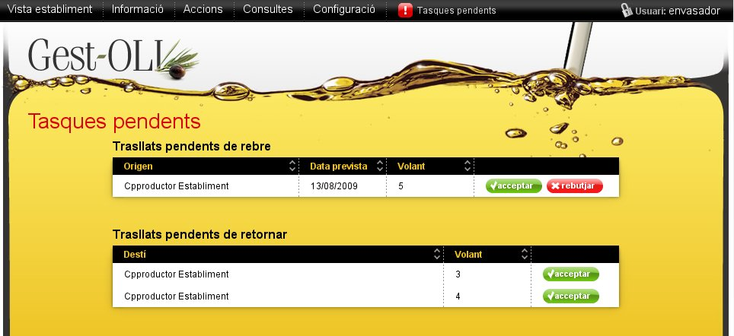Imatge 37: Tasques pendents
Un cop retornats tots els dipòsits, ens desapareixerà l'avís de “Tasques pendents”.

6.7. SORTIDA D'OLI
Amb l'acció de sortida d'oli podem fer una sortida (venda) d'oli a granel. Primer s'ha de seleccionar un dipòsit amb contingut d'oli, fer click al botó de “sortida” i a continuació informar la quantitat venuda, el destinatari, tipus de document, número de document i observacions en el formulari d'introducció de dades:

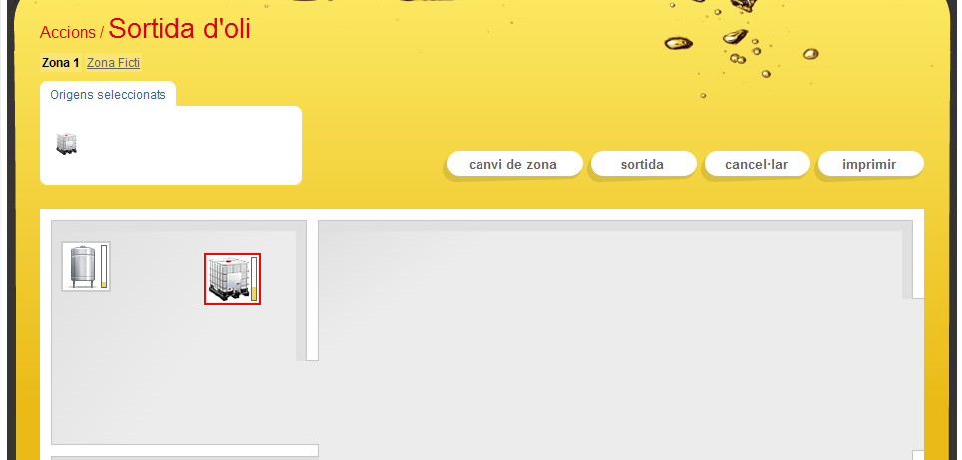Imatge 38: Sortida d'oli, selecció de dipòsit

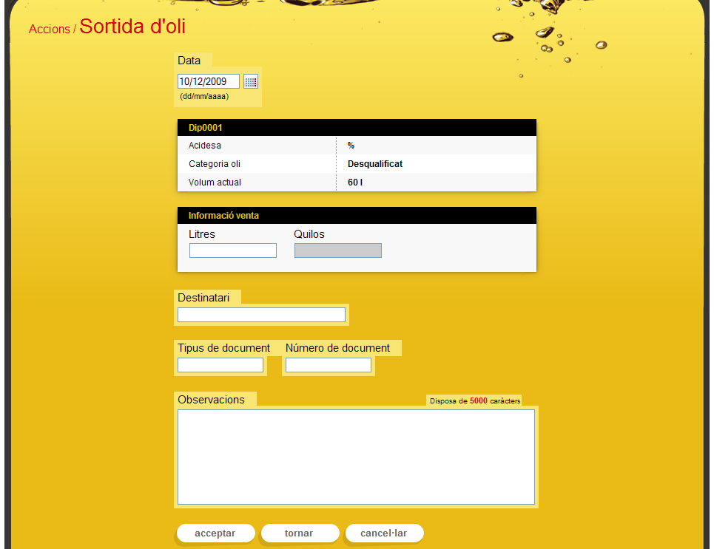Imatge 39: Sortida d'oli, formulari

6.8. TANCAMENT DE LLIBRES
Amb l'acció de tancament de llibres podem omplir dipòsits (inicialment buits) amb les existències d'oli actuals. Primer s'ha de seleccionar un dipòsit buit i a continuació informar la data, litros/quilos, categoria, acidesa i observacions en el formulari d'introducció de dades:

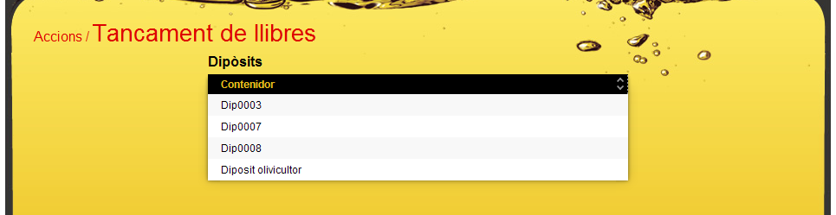Imatge 40: Tancament de llibres, selecció de dipòsit

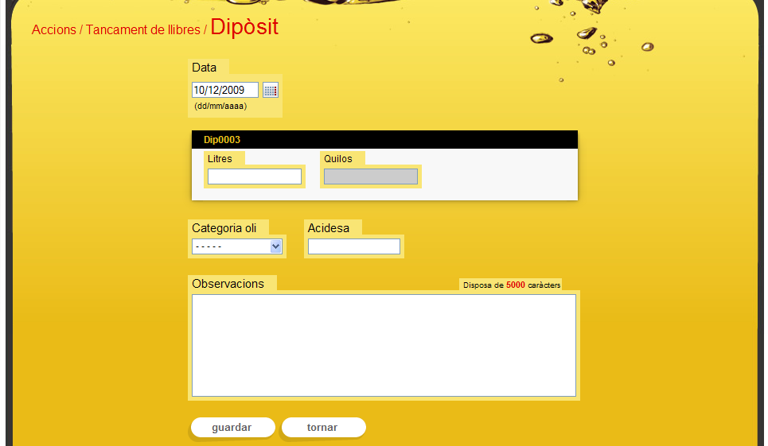Imatge 41: Tancament de llibres, formulari

6.9. EDICIÓ DE PROCESSOS
Amb l'acció d'edició de processos es permet esborrar processos que prèviament s'hagin pogut crear erròneament. Apareix una llista dels processos realitzats (per ordre cronològic invers) on s'indica la data de l'acció, l'acció realitzada, el dipòsit o lot afectat, i dos botons, un per veure la traçabilitat i un altre per esborrar l'acció. Nomès es pot esborrar una acció sempre i quan no s'hagi realitzat un altre procès posterior i relacionat amb aquest primer.

El llistat que apareix és el següent:

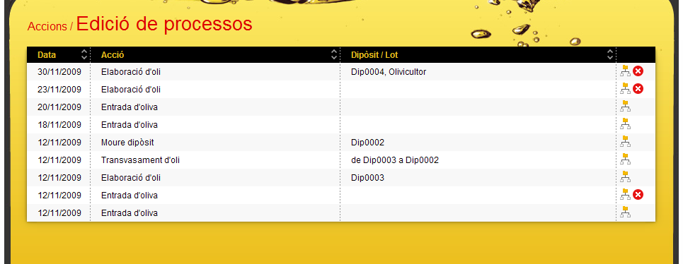Imatge 42: Edició de processos, llistat
Realment, les accions no queden del tot eliminades del sistema, sino que en el sistema queden marcades com a esborrades, així per exemple, el llibre de control d'entrada oliva les accions esborrades quedarien marcades en vermell i tatxades:

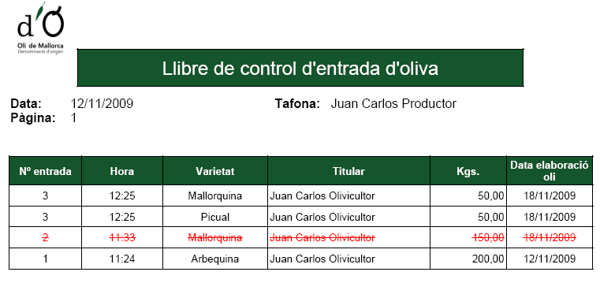Imatge 43: Edició de processos, llibre de control d'entrada d'oliva

7. CONSULTES
El submenú de consultes permet realitzar consultes per diferents criteris. A continuació es mostraràn els tipus de consulta realitzables.

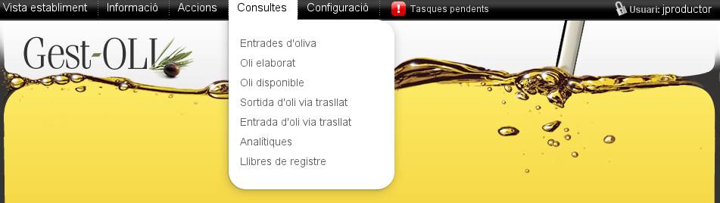Imatge 44: Submenú de consultes

7.1. ENTRADA OLIVA
La consulta d'entrada d'oliva permet consultar les entrades d'oliva que s'han produït entre dues dates:

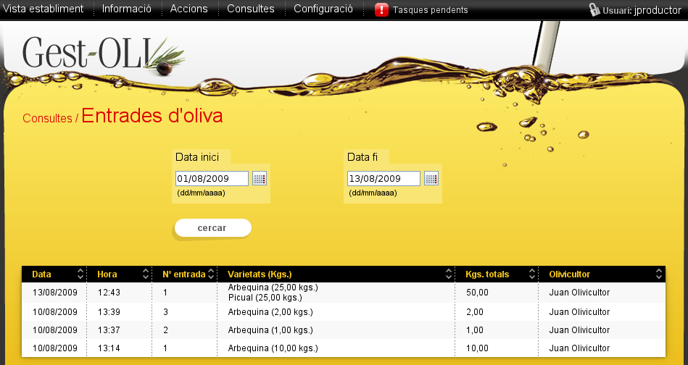Imatge 45: Consultes, entrada d'oliva

7.2. OLI ELABORAT
La consulta d'oli elaborat permet consultar les elaboracions d'oli que s'han produït entre dues dates. Es pot elegir si volem la mesura en litros o quilos:

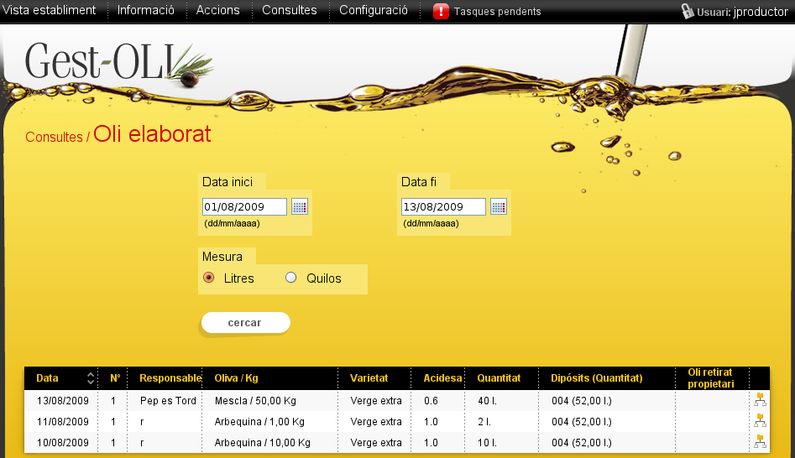Imatge 46: Consultes, elaboració d'oli

7.3. OLI DISPONIBLE
La consulta d'oli disponible permet consultar l'oli disponible actualment a l'establiment. Es pot filtrar per categoria d'oli i entre dues dates. Es pot elegir també si volem la mesura en litros o quilos:

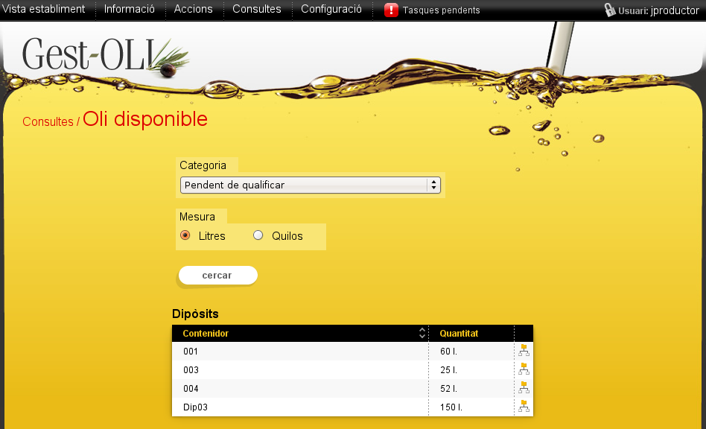Imatge 47: Consultes, existencies d'oli

7.4. SORTIDA D'OLI VIA TRANSLLAT
La consulta de sortida via transllat permet consultar l'oli que ha estat translladat actualment desde l'establiment. Es pot filtrar per categoria d'oli i entre dues dates. Es pot elegir també si volem la mesura en litros o quilos:

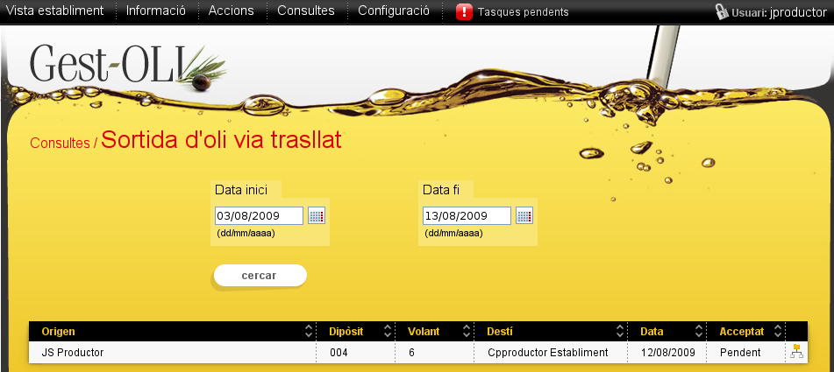Imatge 48: Consultes, sortida d'oli via transllat

7.5. ENTRADA D'OLI VIA TRANSLLAT
La consulta de entrada via transllat permet consultar l'oli que ha estat translladat a l'establiment d'un altre establiment. Es pot filtrar per categoria d'oli i entre dues dates. Es pot elegir també si volem la mesura en litros o quilos:

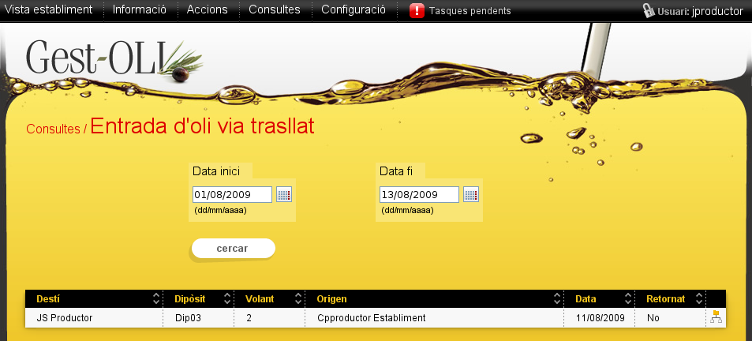Imatge 49: Consultes, entrada d'oli via transllat

7.6. ANALITIQUES
La consulta d'analitiques permet consultar les analitiques associades a un dipòsit. La primera passa es sel·leccionar un depòsit i passar a la següent pantalla. L'aplicació ens mostrarà una lista amb totes les analítiques associades a aquest dipòsit. Per veure amb més detall l'analítica desitjada només s'ha de fer click a la llista:

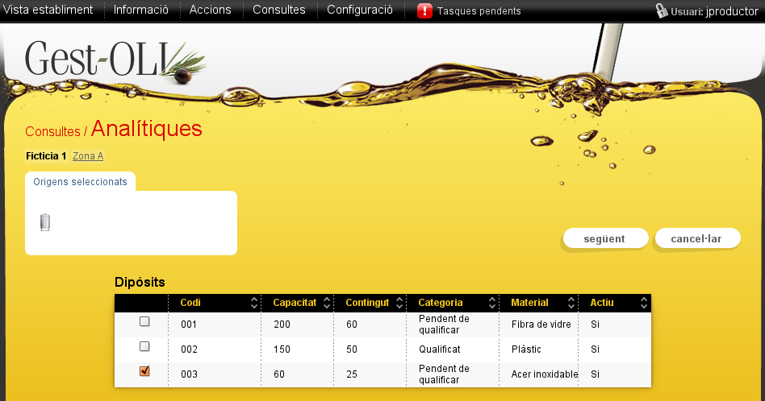Imatge 50: Consultes, analítica, sel·leció de depòsit

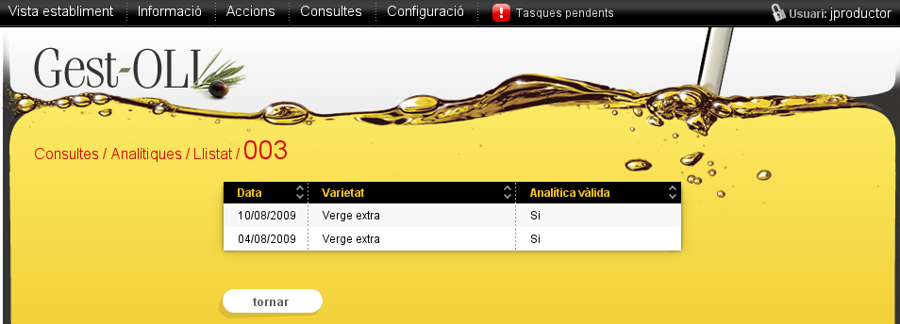Imatge 51: Consultes, analítica, llistat d'analítiques
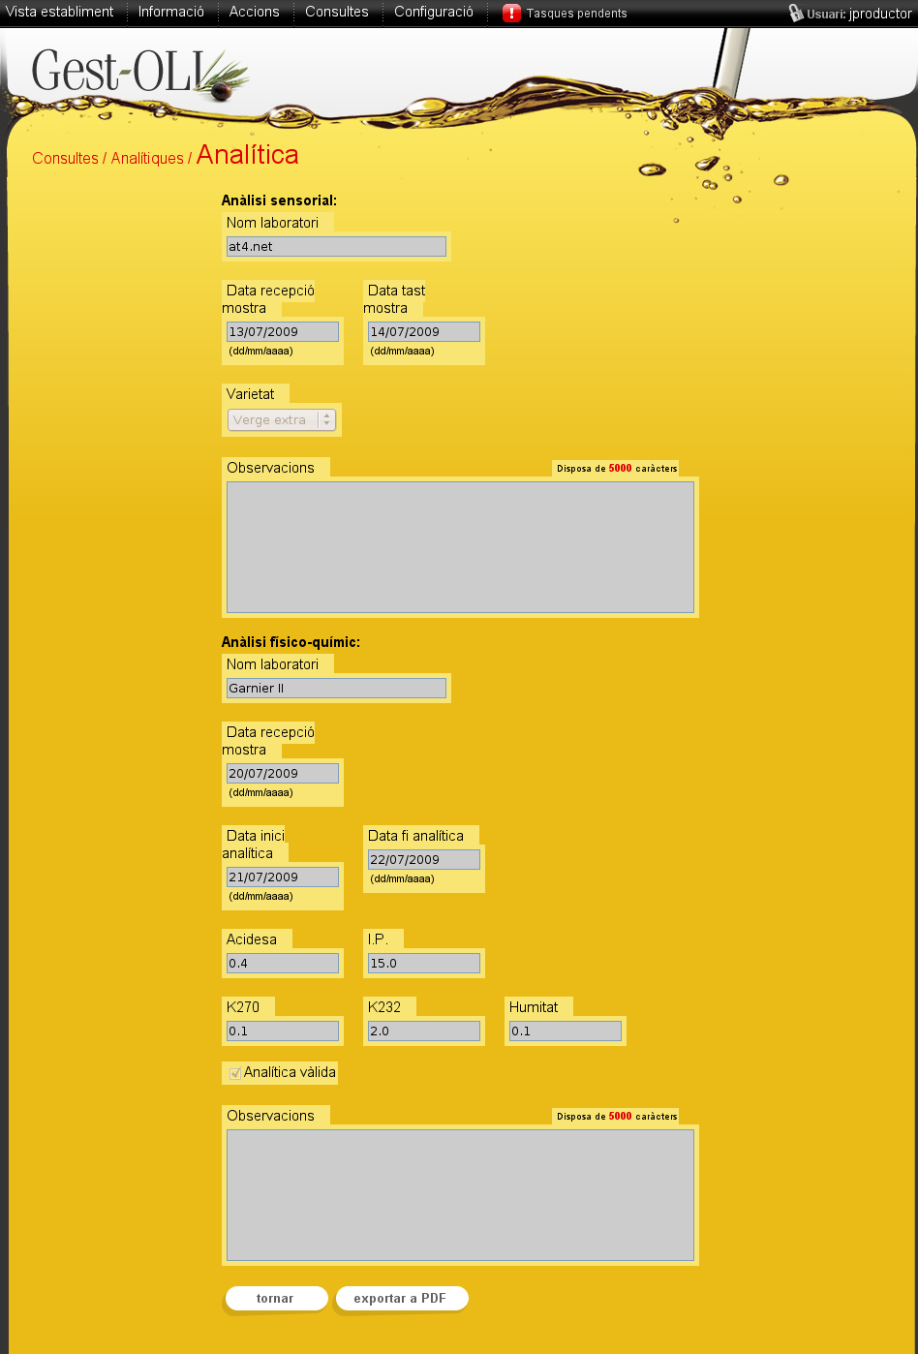Imatge 52: Consultes, analítiques, formulari

7.7. LLIBRES DE REGISTRE
Els llibres de registre permeten fer consultes de tres tipus de llibres: llibre d'entrada d'oliva, llibre d'elaboració i llibre d'existències d'oli. Cadascún dels llibres es pot filtrar per data d'inici i final, a més de elegir si volem els resultats en litres o quilos. Les següents imatges son exemples del format dels PDFs de tots els llibres:

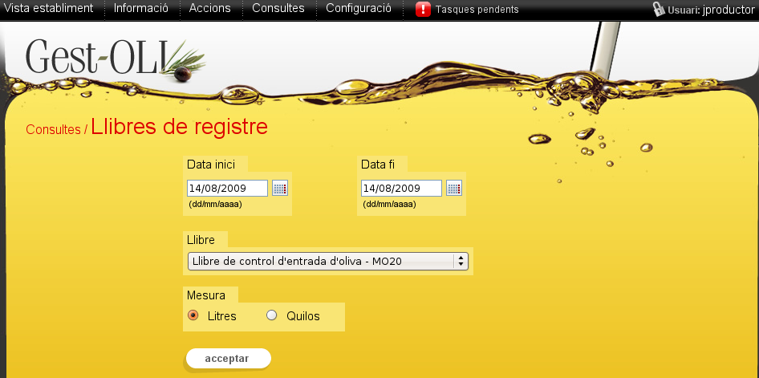Imatge 53: Consultes, formulari de consulta de llibres

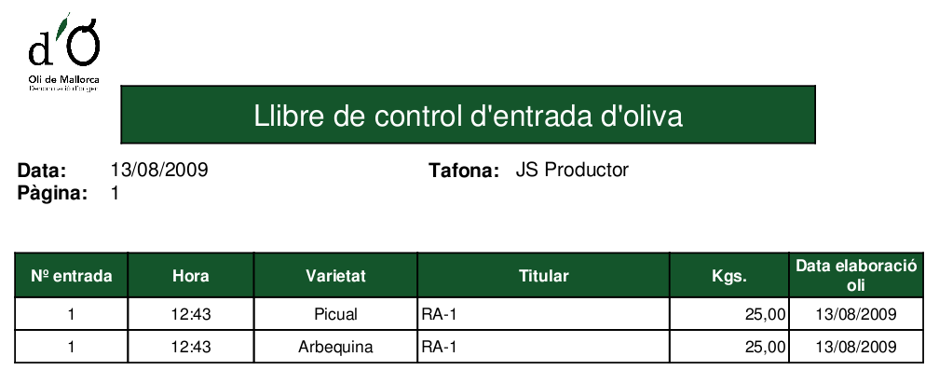Imatge 54: Format del PDF del llibre d'entrada d'oliva

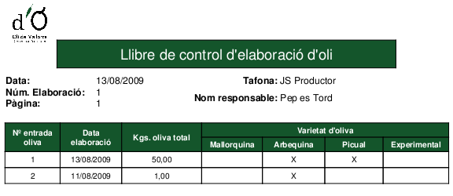Imatge 55: Format del PDF del llibre d'elaboració d'oli (part superior)
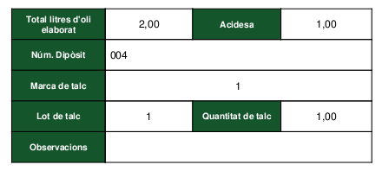Imatge 56: Format del PDF del llibre d'elaboració d'oli (part inferior)

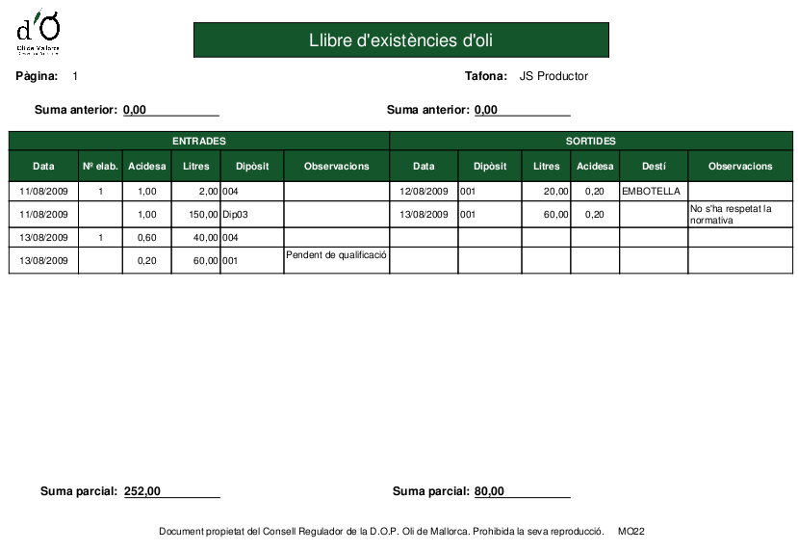Imatge 57: Format del PDF del llibre d'existències

